2021年度

四川省攀枝花市西区

财政局单位决算

目录

公开时间：2022年10月8日

第一部分单位概况 4
一、职能简介 4
二、2021年重点工作完成情况 6
三、机构设置情况 9
第二部分 2021年度单位决算情况说明 9
一、收入支出决算总体情况说明 9
二、收入决算情况说明 10
三、支出决算情况说明 10
四、财政拨款收入支出决算总体情况说明 11
五、一般公共预算财政拨款支出决算情况说明 11
六、一般公共预算财政拨款基本支出决算情况说明 14
七、“三公”经费财政拨款支出决算情况说明 14
八、政府性基金预算支出决算情况说明 16
九、国有资本经营预算支出决算情况说明 16
十、其他重要事项的情况说明 16
第三部分名词解释 18
第四部分附件 21
第五部分附表 58
一、收入支出决算总表 58
二、收入决算表 58
三、支出决算表 58
四、财政拨款收入支出决算总表 58
五、财政拨款支出决算明细表 58
六、一般公共预算财政拨款支出决算表 58
七、一般公共预算财政拨款支出决算明细表 58
八、一般公共预算财政拨款基本支出决算表 58
九、一般公共预算财政拨款项目支出决算表 58
十、一般公共预算财政拨款“三公”经费支出决算表 58
十一、政府性基金预算财政拨款收入支出决算表 58
十二、政府性基金预算财政拨款“三公”经费支出决算表 58
十三、国有资本经营预算财政拨款收入支出决算表 58
十四、国有资本经营预算财政拨款支出决算表 58

第一部分 单位概况

一、职能简介
1.拟订全区财政发展战略、规划、政策和改革方案并组织实施，分析预测宏观经济形势，参与制定各项经济政策，提出运用财税政策实施宏观调控和综合平衡社会财力的建议，拟订政府与企业的分配政策，完善鼓励公益事业发展的财税政策。
2.贯彻执行财政、税收、财务、会计管理的法律法规和规章。负责组织起草地方性财政政策、规范性文件和制度并组织实施。按照管理权限管理全区税政事项。
3.负责管理各项财政收支。编制年度区级预决算草案并组织执行。组织制定经费开支标准、定额，审核批复部门（单位）年度预决算。受区政府委托，向区人大及其常委会报告财政预算、执行和决算等情况。负责政府投资基金区级财政出资的资产管理。负责区级预决算公开。负责全面实施预算绩效管理。
4.按分工负责政府非税收入管理。负责政府性基金管理，按规定管理行政事业性收费等其他非税收入。管理财政票据。贯彻执行彩票管理政策，制定彩票管理有关办法，监管彩票市场，按规定管理彩票资金。
5.组织制定全区国库管理制度、国库集中收付制度，指导和监督国库业务，按规定开展国库现金管理工作。贯彻执行政府财务报告编制办法并组织实施。监督管理全区政府采购工作。
6.贯彻执行地方政府债务管理制度和政策，制定具体管理办法，编制地方政府债余额限额计划，统一管理政府外债，防范财政风险。
7.牵头编制全区国有资产管理情况报告。根据区政府授权，集中统一履行区级国有金融资本出资人职责。制定区级国有金融资本管理制度。拟订全区行政事业单位国有资产管理制度并组织实施。制定需要全区统一规定的开支标准和支出政策。
8.负责审核并汇总编制全区国有资本经营预决算草案。制定国有资本经营预算制度和办法，收取区本级企业国有资本收益。组织实施企业财务制度，负责财政预算内行政事业单位和社会团体的非贸易外汇和财政预算内的国际收支管理。
9.负责审核并汇总编制全区社会保险基金预决算草案，会同有关部门拟订有关资金（基金）财务管理制度，承担社会保险基金财政监管工作。
10.负责办理和监督区级财政的经济发展支出、区级政府性投资项目的财政拨款，负责投资评审管理工作，参与拟订区级基建投资有关政策，制定基建财务管理制度。
11.贯彻执行各级有关金融工作的方针、政策、法律、法规，研究分析国家、省、市金融政策和金融形势以及全区金融运行情况；拟订全区金融业发展规划和政策，提出改善金融发展环境、促进金融业发展的建议，协调解决金融业发展中应由地方解决的矛盾和问题；负责联系协调全区金融部门，承担财政政策与金融政策协调配合的研究工作；组织协调有关部门防范、化解和处置地方金融风险，处理地方金融突发事件和重大事件。
12.管理外国政府和国际金融机构贷（赠）款项目的有关业务，参与财经领域的国际交流与合作。
13.负责管理全区会计工作，监督和规范会计行为，组织实施国家统一的会计制度，指导社会审计。依法管理资产评估有关工作。
14.负责职责范围内的安全生产和职业健康、生态环境保护、审批服务便民化等工作。
15.完成区委和区政府交办的其他任务。

二、2021年重点工作完成情况
1.目标任务完成情况。
（1）强化组织财政收入。2021年，一般公共预算收入实现20,829万元，同比增长8.05%，完成市定收入任务，其中税收收入完成11,371万元，非税收入完成9,458万元。
（2）优化支出保障重点。2021年，安排疫情防控区级资金512.76万元（含上年结转275.89万元），为打赢疫情防控阻击战做出积极贡献；安排森林草原防灭火经费748万元，夯实防火基础保障，确保森林草原防灭火专项建设项目顺利实施。通过不断压缩一般性支出，筹集更多的财力向教育、卫生、社保等民生领域倾斜，预计“三保”支出占一般公共预算支出的80%以上。全年一般公共预算支出实现80,042万元，同比减支10,566万元，下降11.66%。
（3）全力争取上级支持。积极研究2021年上级政策，梳理并下发政策清单以及争取方向，1—12月，成功争取各项上级补助资金100,000万元，同口径增长12.18%。
（4）加强化解债务风险。西区通过盘活优质资产、向上争取资金、压减预算支出等措施，积极化解政府债务。当年新增政府一般债券130万元，再融资债券15,528万元，当年还本付息9,701万元，其中，还本支出3,883万元，付息支出5,818万元。
2.主要成绩和特色亮点。
（1）深化公务卡改革。严格执行公务卡强制结算目录，减少现金支付结算，1—12月现金支付同比减少282.45万元，下降60.15%；公务卡支付同比增加48.83万元，增长11.73%。
（2）加快直达资金支付。2021年，西区共收到直达资金13,298.19万元，已全部分配，分配率达100%，其中，共同财政事权转移支付7,917.19万元，一般转移支付5,381万元。截至目前，已支付直达资金10,998.45万元，支付进度82.71%。
（3）加强融资对接。2021年西区充分发挥常态化融资对接机制，结合上级“三比三赛”工作部署，向市级推介有融资需求企业45家，累计为辖区实体经济提供融资服务近10亿元，实现企业融资筛选、推介、反馈闭环管理，切实提高金融服务实体经济精准性和实效性。
（4）规范政府采购。截至目前，全区共执行政府采购预算9,512.57万元，中标金额8,929.74万元，节约资金582.83万元，资金节约率6.13%；区级预算单位预留贫困地区采购交易额完成32.88万元，完成年度预留采购金额的93.6%。
（5）强化财政评审。截至目前，送审项目24个，送审金额32,430.24万元，审减金额8,461.65万元，审减率26%。在评审环节上保证了区基本建设项目的顺利实施，一定程度上为政府投资基本建设项目节约了财力。
（6）强化监督检查。2021年，区财政局组织开展严肃财经纪律及财务管理风险排查，2019、2020年度地方预决算公开情况专项检查，中央、省、市、区安排的涉密工作清理、会计信息质量检查等工作，配合区纪委开展“违规发放福利、违规报销差旅费和超规格接待”问题专项清理整治工作，确保财政资金安全高效运行。

三、机构设置情况
财政局现有内设职能股室6个，分别是办公室、预算股、国库股、行政政法和社保股、经济建设股、金融与债券债务资金管理股。

第二部分 2021年度单位决算情况说明
- 收入支出决算总体情况说明
2021年度收、支总计471.32万元。与2020年相比，收、支总计各减少607.35万元，下降56%。主要变动原因是将所属二级单位（西区财政投资评审中心）分离，收、支总计随之减少。
（图1：收、支决算总计变动情况图）
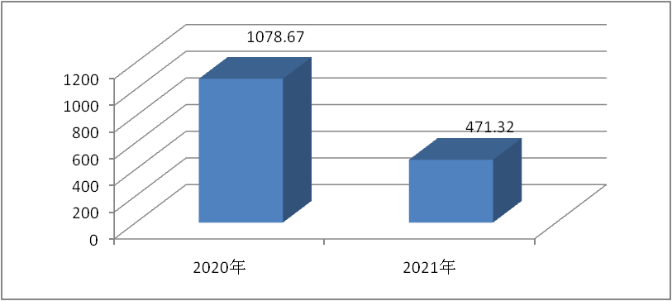
- 收入决算情况说明

2021年本年收入合计424.59万元，其中：一般公共预算财政拨款收入345.03万元，占81%；政府性基金预算财政拨款收入79.52万元，占19%；其他收入0.04万元，占0%。
（图2：收入决算结构图）
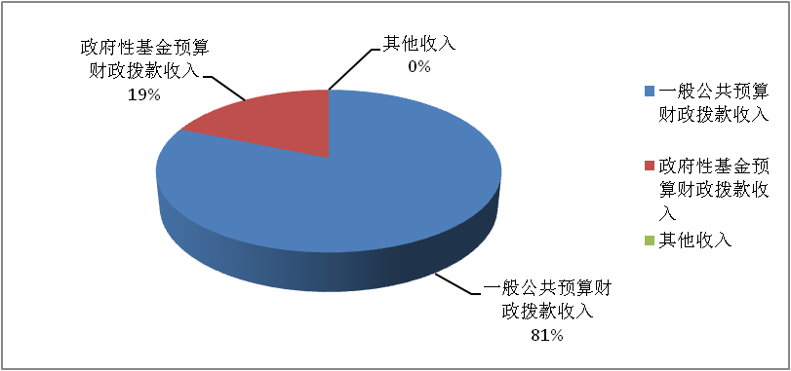
- 支出决算情况说明

2021年本年支出合计471.18万元，其中：基本支出341.07万元，占72%；项目支出130.11万元，占28%。
（图3：支出决算结构图）
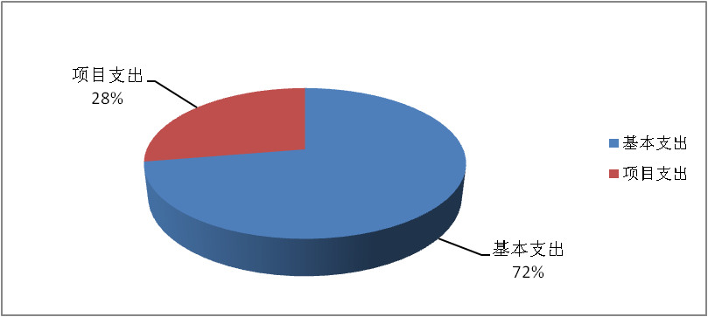

四、财政拨款收入支出决算总体情况说明
2021年财政拨款收、支总计455.01万元。与2020年相比，财政拨款收、支总计各减少579.75万元，下降56%。主要变动原因是将所属二级单位（西区财政投资评审中心）分离，财政拨款收、支总计随之减少。
（图4：财政拨款收、支决算总计变动情况）
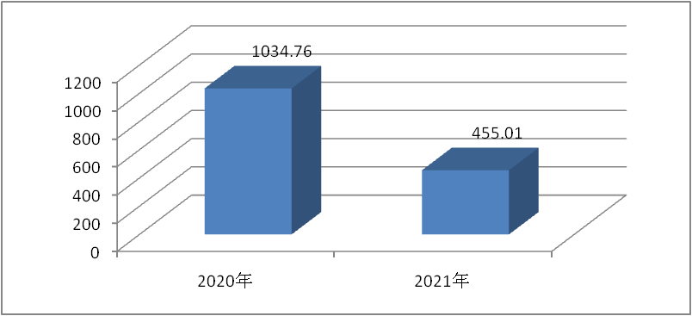

五、一般公共预算财政拨款支出决算情况说明

（一）一般公共预算财政拨款支出决算总体情况
2021年一般公共预算财政拨款支出346.29万元，占本年支出合计的76%。与2020年相比，一般公共预算财政拨款支出减少263.55万元，下降43%。主要变动原因是将所属二级单位（西区财政投资评审中心）分离，一般公共预算财政拨款支出随之减少。
（图5：一般公共预算财政拨款支出决算变动情况）
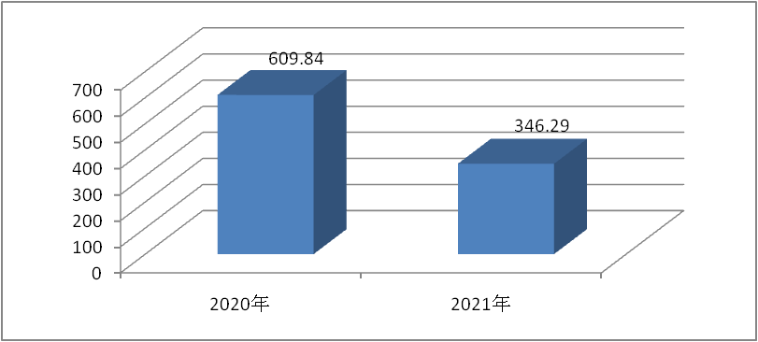

（二）一般公共预算财政拨款支出决算结构情况
2021年一般公共预算财政拨款支出346.29万元，主要用于以下方面:一般公共服务（类）支出133.37万元，占38%；社会保障和就业（类）支出191.22万元，占55%；卫生健康（类）支出8.76万元，占3%；住房保障（类）支出12.94万元，占4%。
（图6：一般公共预算财政拨款支出决算结构）
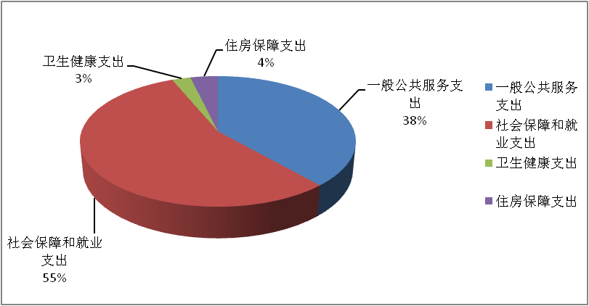

（三）一般公共预算财政拨款支出决算具体情况

2021年一般公共预算支出决算数为346.29万元，完成预算100.37%。其中：
1.一般公共服务（类）财政事务（款）行政运行（项）:支出决算为127.30万元，完成预算100%；一般行政管理事务（项）:支出决算为6.07万元，完成预算120%，决算数大于预算数的主要原因是项目使用上年结转经费1.07万元。
2.社会保障和就业支出（类）行政事业单位养老支出（款）行政单位离退休（项）: 支出决算为2.45万元，完成预算100%；机关事业单位基本养老保险缴费支出（项）: 支出决算为9.10万元，完成预算100%。机关事业单位职业年金缴费支出（项）: 支出决算为35.13万元，完成预算100%。残疾人事业（款）其他残疾人事业支出（项）: 支出决算为144.54万元，完成预算100%。
3.卫生健康支出（类）行政事业单位医疗（款）行政单位医疗（项）:支出决算为7.93万元，完成预算100%；公务员医疗补助（项）:支出决算为0.83万元，完成预算100%。
4.住房保障支出（类）住房改革支出（款）住房公积金（项）:支出决算为12.94万元，完成预算100%。

六、一般公共预算财政拨款基本支出决算情况说明
2021年一般公共预算财政拨款基本支出340.22万元，其中：
人员经费325.69万元，主要包括：基本工资、津贴补贴、奖金、伙食补助费、绩效工资、机关事业单位基本养老保险缴费、职业年金缴费、其他社会保障缴费、其他工资福利支出、离休费、退休费、抚恤金、生活补助、医疗费补助、奖励金、住房公积金、其他对个人和家庭的补助支出等。
公用经费14.53万元，主要包括：办公费、印刷费、咨询费、手续费、水费、电费、邮电费、取暖费、物业管理费、差旅费、因公出国（境）费用、维修（护）费、租赁费、会议费、培训费、公务接待费、劳务费、委托业务费、工会经费、福利费、公务用车运行维护费、其他交通费、税金及附加费用、其他商品和服务支出、办公设备购置、专用设备购置、信息网络及软件购置更新、其他资本性支出等。

七、“三公”经费财政拨款支出决算情况说明

（一）“三公”经费财政拨款支出决算总体情况说明
2021年“三公”经费财政拨款支出决算为0.36万元，完成预算26%，决算数小于预算数是因本年度严格控制公务接待范围、接待标准及接待人次。

（二）“三公”经费财政拨款支出决算具体情况说明
2021年“三公”经费财政拨款支出决算中，因公出国（境）费支出决算0万元，占0%；公务用车购置及运行维护费支出决算0万元，占0%；公务接待费支出决算0.36万元，占100%。具体情况如下：
（图7：“三公”经费财政拨款支出结构）
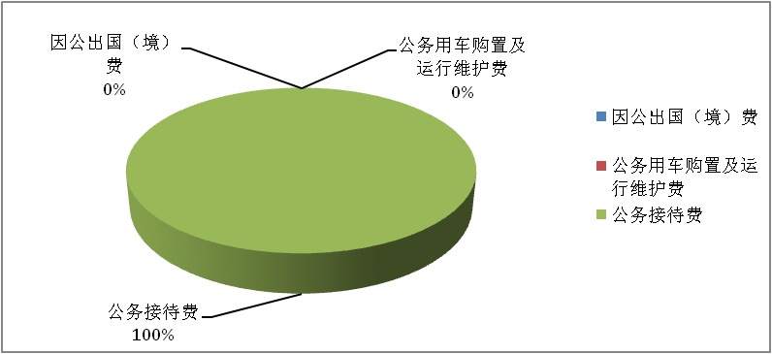
1.因公出国（境）经费支出0万元，完成预算0%。全年安排因公出国（境）团组0次，出国（境）0人。因公出国（境）支出决算与2020年一样为0万元。
2.公务用车购置及运行维护费支出0万元,完成预算0%。公务用车购置及运行维护费支出决算比2020年减少2.68万元，下降100%。主要原因将所属二级单位（西区财政投资评审中心）分离，公务车辆移交给西区财政投资评审中心。
其中：公务用车购置支出0万元。
3.公务接待费支出0.36万元，完成预算26%。公务接待费支出决算比2020年减少0.97万元，下降73%。主要原因是严格控制接待范围、接待人次、接待标准。其中：
国内公务接待支出0.36万元，主要用于执行公务、开展业务活动开支的用餐费。国内公务接待3批次，26人次，共计支出0.36万元，具体内容包括：预算管理一体化平台建设工作支出0.11万元，债券置换工作支出0.06万元，财政投资评审、债务化解、直达资金支付工作支出0.19万元。
外事接待支出0万元，外事接待0批次，0人,共计支出0万元。

八、政府性基金预算支出决算情况说明
2021年政府性基金预算财政拨款支出108.72万元。
- 国有资本经营预算支出决算情况说明
2021年国有资本经营预算财政拨款支出0万元。
- 其他重要事项的情况说明

（一）机关运行经费支出情况
2021年，攀枝花市西区财政局机关运行经费支出14.53万元，比2020年减少14.12万元，下降49%。主要原因是将所属二级单位（西区财政投资评审中心）分离，机关运行经费支出随之减少。

（二）政府采购支出情况
2021年，攀枝花市西区财政局政府采购支出总额23.39万元，其中：政府采购货物支出23.39万元、政府采购工程支出0万元、政府采购服务支出0万元。主要用于办公设备更新、补充。授予中小企业合同金额23.39万元，占政府采购支出总额的100%，其中：授予小微企业合同金额23.39万元，占政府采购支出总额的100%。

（三）国有资产占有使用情况
截至2021年12月31日，攀枝花市西区财政局没有公务车辆,也没有单价50万元以上通用设备和单价100万元以上专用设备。

（四）预算绩效管理情况
根据预算绩效管理要求，本单位在2021年度预算编制阶段，组织对财政业务软件、绩效评价体系建设、全区金财网建设及等保测评等3个项目开展了预算事前绩效评估，对3个项目编制了绩效目标，预算执行过程中，选取3个项目开展绩效监控，年终执行完毕后，对3个项目开展了绩效自评，2021年特定目标类部门预算项目绩效目标自评表见附件（第四部分）。

- 名词解释

1.财政拨款收入：指单位从同级财政部门取得的财政预算资金。
2.其他收入：指单位取得的除上述收入以外的各项收入。主要是利息收入。
3.用事业基金弥补收支差额：指事业单位在当年的财政拨款收入、事业收入、经营收入、其他收入不足以安排当年支出的情况下，使用以前年度积累的事业基金（事业单位当年收支相抵后按国家规定提取、用于弥补以后年度收支差额的基金）弥补本年度收支缺口的资金。
3.年初结转和结余：指以前年度尚未完成、结转到本年按有关规定继续使用的资金。
4.结余分配：指事业单位按照事业单位会计制度的规定从非财政补助结余中分配的事业基金和职工福利基金等。
5、年末结转和结余：指单位按有关规定结转到下年或以后年度继续使用的资金。
6. 一般公共服务（类）财政事务（款）行政运行（项）：反映行政单位（包括实行公务员管理的事业单位）的基本支出；一般行政管理事务（项）：反映行政单位（包括实行公务员管理的事业单位）未单独设置项级科目的其他项目支出；事业运行（项）：反映事业单位的基本支出，不包括行政单位（包括实行公务员管理的事业单位）后勤服务中心、医务室等附属事业单位；其他财政事务支出（项）：反映除上述项目以外其他财政事务方面的支出。
7.社会保障和就业支出（类）行政事业单位养老支出（款）行政单位离退休（项）：反映行政单位（包括实行公务员管理的事业单位）开支的离退休经费；机关事业单位基本养老保险缴费支出（项）：反映机关事业单位实施养老保险制度由单位缴纳的基本养老保险费支出；机关事业单位职业年金缴费支出（项）：反映机关事业单位实施养老保险制度由单位实际缴纳的职业年金支出。残疾人事业（款）其他残疾人事业支出（项）：反映其他用于残疾人事业方面的支出。
8. 卫生健康支出（类）行政事业单位医疗（款）行政单位医疗（项）：反映财政部门集中安排的行政单位基本医疗保险缴费经费，未参加医疗保险的行政单位的公费医疗保险经费，按国家规定享受离休人员和红军老战士待遇人员的医疗经费；事业单位医疗（项）：反映财政部门集中安排的事业单位基本医疗保险缴费经费，未参加医疗保险的事业单位公费医疗经费，按国家规定享受离休人员待遇人员的医疗经费；公务员医疗补助（项）：反映财政部门集中安排的公务员医疗补助经费。
9. 城乡社区支出（类）国有土地使用权出让收入及对应专项债务收入安排的支出（款）土地开发支出（项）：反映新疆生产建设兵团和地方政府用于前期土地开发性支出以及与前期土地开发相关的费用等支出。
10.住房保障支出（类）住房改革支出（款）住房公积金（项）：指行政事业单位按人力资源和社会保障部、财政部规定的基本工资和津贴补贴以及规定比例为职工缴纳的住房公积金。
11.基本支出：指为保障机构正常运转、完成日常工作任务而发生的人员支出和公用支出。
12.项目支出：指在基本支出之外为完成特定行政任务和事业发展目标所发生的支出。
13.“三公”经费：指部门用财政拨款安排的因公出国（境）费、公务用车购置及运行费和公务接待费。其中，因公出国（境）费反映单位公务出国（境）的国际旅费、国外城市间交通费、住宿费、伙食费、培训费、公杂费等支出；公务用车购置及运行费反映单位公务用车车辆购置支出（含车辆购置税）及租用费、燃料费、维修费、过路过桥费、保险费等支出；公务接待费反映单位按规定开支的各类公务接待（含外宾接待）支出。
14.机关运行经费：为保障行政单位（含参照公务员法管理的事业单位）运行用于购买货物和服务的各项资金，包括办公及印刷费、邮电费、差旅费、会议费、福利费、日常维修费、专用材料及一般设备购置费、办公用房水电费、办公用房取暖费、办公用房物业管理费、公务用车运行维护费以及其他费用。

附件

第四部分 附件
2021年攀枝花市西区财政局
整体绩效评价报告

一、部门（单位）概况
（一）机构组成。
攀枝花市西区财政局机关设办公室、预算股、国库股、经济建设股、行政政法和社保股、金融和债券债务资金管理股6个内设机构。
（二）机构职能。
1.拟订全区财政发展战略、规划、政策和改革方案并组织实施，分析预测宏观经济形势，参与制定各项经济政策，提出运用财税政策实施宏观调控和综合平衡社会财力的建议，拟订政府与企业的分配政策，完善鼓励公益事业发展的财税政策。
2.贯彻执行财政、税收、财务、会计管理的法律法规和规章。负责组织起草地方性财政政策、规范性文件和制度并组织实施。按照管理权限管理全区税政事项。
3.负责管理各项财政收支。编制年度区级预决算草案并组织执行。组织制定经费开支标准、定额，审核批复部门（单位）年度预决算。受区政府委托，向区人大及其常委会报告财政预算、执行和决算等情况。负责政府投资基金区级财政出资的资产管理。负责区级预决算公开。负责全面实施预算绩效管理。
4.按分工负责政府非税收入管理。负责政府性基金管理，按规定管理行政事业性收费等其他非税收入。管理财政票据。贯彻执行彩票管理政策，制定彩票管理有关办法，监管彩票市场，按规定管理彩票资金。
5.组织制定全区国库管理制度、国库集中收付制度，指导和监督国库业务，按规定开展国库现金管理工作。贯彻执行政府财务报告编制办法并组织实施。监督管理全区政府采购工作。
6.贯彻执行地方政府债务管理制度和政策，制定具体管理办法，编制地方政府债余额限额计划，统一管理政府外债，防范财政风险。
7.牵头编制全区国有资产管理情况报告。根据区政府授权，集中统一履行区级国有金融资本出资人职责。制定区级国有金融资本管理制度。拟订全区行政事业单位国有资产管理制度并组织实施。制定需要全区统一规定的开支标准和支出政策。
8.负责审核并汇总编制全区国有资本经营预决算草案。制定国有资本经营预算制度和办法，收取区本级企业国有资本收益。组织实施企业财务制度，负责财政预算内行政事业单位和社会团体的非贸易外汇和财政预算内的国际收支管理。
9.负责审核并汇总编制全区社会保险基金预决算草案，会同有关部门拟订有关资金（基金）财务管理制度，承担社会保险基金财政监管工作。
10.负责办理和监督区级财政的经济发展支出、区级政府性投资项目的财政拨款，负责投资评审管理工作，参与拟订区级基建投资有关政策，制定基建财务管理制度。
11.贯彻执行各级有关金融工作的方针、政策、法律、法规，研究分析国家、省、市金融政策和金融形势以及全区金融运行情况；拟订全区金融业发展规划和政策，提出改善金融发展环境、促进金融业发展的建议，协调解决金融业发展中应由地方解决的矛盾和问题；负责联系协调全区金融部门，承担财政政策与金融政策协调配合的研究工作；组织协调有关部门防范、化解和处置地方金融风险，处理地方金融突发事件和重大事件。
12.管理外国政府和国际金融机构贷（赠）款项目的有关业务，参与财经领域的国际交流与合作。
13.负责管理全区会计工作，监督和规范会计行为，组织实施国家统一的会计制度，指导社会审计。依法管理资产评估有关工作。
14.负责职责范围内的安全生产和职业健康、生态环境保护、审批服务便民化等工作。
15.完成区委和区政府交办的其他任务。
（三）人员概况。
三定方案设行政编制8人，本年末实有行政人员6人，工勤1人，共计7人。
二、部门财政资金收支情况
（一）部门财政资金收入情况。
2021年本年收入合计424.59万元，其中：一般公共预算财政拨款收入345.03万元，占81%；政府性基金预算财政拨款收入79.52万元，占19%；其他收入0.04万元，占0%。
（二）部门财政资金支出情况。

2021年本年支出合计471.18万元，其中：基本支出341.07万元，占72%；项目支出130.11万元，占28%。
三、部门整体预算绩效管理情况
（一）部门预算项目绩效管理。
1.基本支出预算绩效目标完成情况
（1）产出指标完成情况分析。包括数量指标、质量指标、时效指标和成本指标。
根据工作时间及进度，按照单位实际情况按月及时支付人员工资、社保、公用经费等基本费用共计341.07万元，完成进度100%，基本支出的数量、质量、时效、成本指标均达标。提高日常工作效率，保障财政各项工作平稳运行，并不断加强预算执行管理，提升我区财政财务管理的科学化、精细化水平。
- 效益指标完成情况分析。包括经济效益、社会效益、生态效益和可持续影响。
无
（3）满意度指标完成情况分析。
根据单位实际情况按时支付了人员工资、社保等基本支出，顺利完成满意度指标。
2.专项（项目）资金绩效目标完成情况
（1）产出指标完成情况分析。包括数量指标、质量指标、时效指标和成本指标。
按照工作计划的顺利推进，财政金财网维护、全区财政软件建设、绩效评价等专项资金的数量、质量、时效、成本指标均达标，提升了财政业务效率。根据厉行节约要求，财政局大力压缩项目经费，支付项目经费共计130.11万元，完成进度100%。
（2）效益指标完成情况分析。包括经济效益、社会效益、生态效益和可持续影响。
通过项目实施，保障全区金财网络正常运行，提高金财网络安全性；确保部门预算软件、志诚系统软件、资产管理软件等财政业务软件正常运行；构建“事前绩效目标审核、事中绩效评价督察、事后绩效评估结果运用”的全过程绩效预算管理机制。
- 满意度指标完成情况分析。
项目的实施，保障了财政工作正常运行，保证服务对象满意度指标达标。
（二）结果应用情况。
本单位严格按照相关文件，在西区人民政府网站上公开了部门绩效评价等信息。
- 自评质量
按照预算绩效管理要求，本单位对整体支出进行了自查自评，并对照绩效指标评价标准进行了评分，各项指标均达标完成。
四、评价结论及建议
（一）评价结论。
1.本单位整体支出绩效目标实现情况。
全年通过加强预算收支管理，健全内部管理制度，严格内部管理流程，部门整体支出控制在预算范围内，财务收支平衡，有效保障了单位各项工作有序开展。
2.项目绩效目标完成情况。
全年各项目按照工作计划顺利推进，数量、质量、时效、社会效益和服务对象满意度指标均达标。随着功能科目细化，直接支付业务增加，继续加强完善支付流程，保障全区预算单位财政资金正常、规范、有序支付。
（二）存在问题。
无
（三）改进建议。
本单位无偏离绩效目标的情况，不存在改进建议。

附件2

财政业务软件年费项目支出
绩效自评报告

一、项目概况
（一）项目基本情况。
1．攀枝花市西区财政局是该项目具体实施主体。
2．项目立项、资金申报的依据：确保预算单位的部门预算软件、志城系统软件、资产管理软件等财政业务软件正常运行
3．资金管理办法制定情况，资金支持具体项目的条件、范围与支持方式概况：此项目资金用于完成预算单位的部门预算软件、志城系统软件、资产管理软件等财政业务软件日常维护工作。
4．资金分配的原则及考虑因素：资金分配用于软件设备系统维护。
（二）项目绩效目标。
1．项目主要内容：保证预算软件、志城系统软件、资产管理软件等财政业务软件开展正常财政业务工作。
2．项目应实现的具体绩效目标：软件维护数量大于8个，日常维护时间少于48小时，预算单位正常使用软件并满意。
3．分析评价申报内容与实际相符，申报目标合理可行。
（三）项目自评步骤及方法。
按照项目支出绩效评价指标体系，针对申报内容、实施情况、资金兑现、财务管理、满意度等做出自我评价。
二、项目资金申报及使用情况
（一）项目资金申报及批复情况。
该项目在上年末进行预算工作时申报，年初经过人大批复，财政下达拨付经费。
（二）资金计划、到位及使用情况（可用表格形式反映）。
1．资金计划。该项目属于区级预算项目经费。
2．资金到位。20万项目资金年初已经全部到位。
3．资金使用。该项目资金在2021年内按照合同条件支付16.28万元，资金支付范围、标准、依据合法合规，与预算相符。
（三）项目财务管理情况。
财政局根据单位实际情况建立健全了各项财务管理制度和约束机制，项目预算、资金拨付等严格执行财务管理制度，保证专款专用。财务人员按照相关规定进行了资金的审核、支付、核算，财务处理及时、规范。
三、项目实施及管理情况
（一）项目组织架构及实施流程。
1.根据区财政预算项目批复，下达项目经费指标，预算单位进行项目实施。
2.资金支付根据项目进度情况，报分管领导审批同意后呈报主要负责人审核并同意支付。
（二）项目管理情况。项目是区财政局纳入年度预算，财政局严格按照项目要求及财经法律法规等要求落实。
（三）项目监管情况。项目完成情况每年要填绩效分析报告，并上报相关对口管理部门检查。
四、项目绩效情况
（一）项目完成情况。
1.数量指标：已按进度完成2021年超过8个财政软件的正常运行维护。
2.质量指标：维护时间低于48小时。
3.时效指标：按时完成。
4.成本指标：支付16.28万元，支付项目经费的81.4%。
（二）项目效益情况。
1.经济效益指标：通过软件的使用，提高了财政工作的工作效率，科学规划了指标的分配。
2.生态效益指标：为推进西区生态文明建设提供有力保障。
五、评价结论及建议
（一）评价结论。
此项目全年维护次数不低于12次，全年实际维护次数14次；48小时内解决软件业务故障，实际解决时间12小时解决；全年正常保障了各预算单位正常使用软件开展各项工作，并得到了各预算单位的一致满意。
（二）存在的问题。
无。
（三）相关建议。
严格控制各项支出，提高经费使用效率，保障业务目标的顺利完成，达到保稳定、保运转的工作目标。

绩效评价体系建设项目支出
绩效自评报告

一、项目概况
（一）项目基本情况。
1．攀枝花市西区财政局是该项目具体实施主体。
2．项目立项、资金申报的依据：构建“事前绩效目标审核、事中绩效评价督察、事后绩效评估结果运用”的全过程绩效预算管理机制。
3．资金管理办法制定情况，资金支持具体项目的条件、范围与支持方式概况：此项目资金用于完成构建“事前绩效目标审核、事中绩效评价督察、事后绩效评估结果运用”的全过程绩效预算管理机制。
4．资金分配的原则及考虑因素：组织全区各预算单位完成绩效评价体系建设工作。
（二）项目绩效目标。
1．项目主要内容：构建“事前绩效目标审核、事中绩效评价督察、事后绩效评估结果运用”的全过程绩效预算管理机制。
2．项目应实现的具体绩效目标：组织全区各预算单位完成绩效评价体系建设工作。
3．分析评价申报内容与实际相符，申报目标合理可行。
（三）项目自评步骤及方法。
按照项目支出绩效评价指标体系，针对申报内容、实施情况、资金兑现、财务管理、满意度等做出自我评价。
二、项目资金申报及使用情况
（一）项目资金申报及批复情况。
该项目在上年末进行预算工作时申报，年初经过人大批复，财政下达拨付经费。
（二）资金计划、到位及使用情况（可用表格形式反映）。
1．资金计划。该项目属于区级预算项目经费。
2．资金到位。26.58万项目资金年初已经全部到位。
3．资金使用。该项目资金在2021年内按照合同条件支付25.88万元，资金支付范围、标准、依据合法合规，与预算相符。
（三）项目财务管理情况。
财政局根据单位实际情况建立健全了各项财务管理制度和约束机制，项目预算、资金拨付等严格执行财务管理制度，保证专款专用。财务人员按照相关规定进行了资金的审核、支付、核算，财务处理及时、规范。
三、项目实施及管理情况
（一）项目组织架构及实施流程。
1.根据区财政预算项目批复，下达项目经费指标，预算单位进行项目实施。
2.资金支付根据项目进度情况，报分管领导审批同意后呈报主要负责人审核并同意支付。
（二）项目管理情况。项目是区财政局纳入年度预算，财政局严格按照项目要求及财经法律法规等要求落实。
（三）项目监管情况。项目完成情况每年要填绩效分析报告，并上报相关对口管理部门检查。
四、项目绩效情况
（一）项目完成情况。
1.数量指标：区级预算单位培训大于等于1期100人，重点绩效评价大于等于10家15个项目。
2.质量指标：开展绩效管理，健全区级财政全过程绩效预算管理体制。
3.时效指标：1年内完成。
4.成本指标：支付25.88万元，支付项目经费的97.37%。
（二）项目效益情况。
1.社会效益指标：完成项目支出绩效评价，提升财政资金使用效益。
2.满意度指标：让各预算单位基本满意。
五、评价结论及建议
（一）评价结论。
本项目经费主要用于区级预算单位培训1期100人，重点绩效评价大于等于10家15个项目，通过培训，完成项目支出绩效评价工作，提升了财政资金使用效益。
（二）存在的问题。
无。
（三）相关建议。
严格控制各项支出，提高经费使用效率，保障业务目标的顺利完成，达到保稳定、保运转的工作目标。

全区金财网建设及等保测评项目支出
绩效自评报告

一、项目概况
（一）项目基本情况。
1．攀枝花市西区财政局是该项目具体实施主体。
2．项目立项、资金申报的依据：保障全区预算单位金财网络正常运行，提高金财网络安全性。
3．资金管理办法制定情况，资金支持具体项目的条件、范围与支持方式概况：全区预算单位金财网络正常运行，无网络安全事故。
4．资金分配的原则及考虑因素：全区预算单位金财网络正常运行，无网络安全事故。
（二）项目绩效目标。
1．项目主要内容：金财网络设备维护，保证金财网络正常运转。
2．项目应实现的具体绩效目标：全区预算单位金财网络正常运行，无网络安全事故。
3．分析评价申报内容与实际相符，申报目标合理可行。
（三）项目自评步骤及方法。
按照项目支出绩效评价指标体系，针对申报内容、实施情况、资金兑现、财务管理、满意度等做出自我评价。
二、项目资金申报及使用情况
（一）项目资金申报及批复情况。
该项目在上年末进行预算工作时申报，年初经过人大批复，财政下达拨付经费。
（二）资金计划、到位及使用情况（可用表格形式反映）。
1．资金计划。该项目属于区级预算项目经费。
2．资金到位。40.28万项目资金年初已经全部到位。
3．资金使用。该项目资金在2021年内按照合同条件支付39.66万元，资金支付范围、标准、依据合法合规，与预算相符。
（三）项目财务管理情况。
财政局根据单位实际情况建立健全了各项财务管理制度和约束机制，项目预算、资金拨付等严格执行财务管理制度，保证专款专用。财务人员按照相关规定进行了资金的审核、支付、核算，财务处理及时、规范。
三、项目实施及管理情况
（一）项目组织架构及实施流程。
1.根据区财政预算项目批复，下达项目经费指标，预算单位进行项目实施。
2.资金支付根据项目进度情况，报分管领导审批同意后呈报主要负责人审核并同意支付。
（二）项目管理情况。项目是区财政局纳入年度预算，财政局严格按照项目要求及财经法律法规等要求落实。
（三）项目监管情况。项目完成情况每年要填绩效分析报告，并上报相关对口管理部门检查。
四、项目绩效情况
（一）项目完成情况。
1.数量指标：保障全区90家以上区级预算单位金财网络正常运转。
2.质量指标：金财网络运转良好。
3.时效指标：出现网络故障或者网络维护不超过48小时。
4.成本指标：支付39.66万元，支付项目经费的98.46%。
（二）项目效益情况。
1.社会效益指标：保证金财系统正常运行，预算单位资金支付业务正常开展。
2.满意度指标：让各预算单位基本满意。
五、评价结论及建议
（一）评价结论。
本项目经费主要用于全区金财网系统维护和保养，保证了全区90家预算单位金财网络正常使用，资金支付业务正常开展。
（二）存在的问题。
无。
（三）相关建议。
严格控制各项支出，提高经费使用效率，保障业务目标的顺利完成，达到保稳定、保运转的工作目标。

车辆拍卖疫情防控期间延期交付补贴项目支出
绩效自评报告

一、项目概况
（一）项目基本情况。
1．攀枝花市西区财政局是该项目具体实施主体。
2．项目立项、资金申报的依据：罚没车辆拍卖，盘活国有闲置资产。
3．资金管理办法制定情况，资金支持具体项目的条件、范围与支持方式概况：成功拍卖罚没车辆。
4．资金分配的原则及考虑因素：成功拍卖罚没车辆。
（二）项目绩效目标。
1．项目主要内容：罚没车辆拍卖、过户。
2．项目应实现的具体绩效目标：成功拍卖所有罚没车辆，实现资金回流，盘活闲置资产。
3．分析评价申报内容与实际相符，申报目标合理可行。
（三）项目自评步骤及方法。
按照项目支出绩效评价指标体系，针对申报内容、实施情况、资金兑现、财务管理、满意度等做出自我评价。
二、项目资金申报及使用情况
（一）项目资金申报及批复情况。
该项目在罚没车辆需要拍卖时追加预算，经过区政府领导同意追加资金，财政批复下达拨付经费。
（二）资金计划、到位及使用情况（可用表格形式反映）。
1．资金计划。该项目属于区级预算项目经费。
2．资金到位。5万项目资金追加预算批复后已经全部到位。
3．资金使用。该项目资金在2021年内按照合同条件支付5万元，资金支付范围、标准、依据合法合规，与预算相符。
（三）项目财务管理情况。
财政局根据单位实际情况建立健全了各项财务管理制度和约束机制，项目预算、资金拨付等严格执行财务管理制度，保证专款专用。财务人员按照相关规定进行了资金的审核、支付、核算，财务处理及时、规范。
三、项目实施及管理情况
（一）项目组织架构及实施流程。
1.根据区财政预算项目批复，下达项目经费指标，预算单位进行项目实施。
2.资金支付根据项目进度情况，报分管领导审批同意后呈报主要负责人审核并同意支付。
（二）项目管理情况。项目是区财政局纳入年度预算，财政局严格按照项目要求及财经法律法规等要求落实。
（三）项目监管情况。项目完成情况每年要填绩效分析报告，并上报相关对口管理部门检查。
四、项目绩效情况
（一）项目完成情况。
1.数量指标：完成10辆罚没车辆的拍卖。
2.时效指标：按照工作进度12个月内完成，实际5个月内完成。
3.成本指标：支付5万元，支付项目经费的100%。
（二）项目效益情况。
1.经济效益指标：成功盘活闲置资产，实现资金回流财政统一管理。
2.满意度指标：让各预算单位基本满意。
五、评价结论及建议
（一）评价结论。
本项目经费主要用于罚没车辆拍卖的挂网费用和过户费用，成功拍卖10台罚没车辆，让闲置资产得到盘活，资金回流财政统一安排。
（二）存在的问题。
无。
（三）相关建议。
严格控制各项支出，提高经费使用效率，保障业务目标的顺利完成，达到保稳定、保运转的工作目标。

2021年残疾人就业保障金项目支出
绩效自评报告

一、项目概况
（一）项目基本情况。
1．攀枝花市西区财政局是该项目具体实施主体。
2．项目立项、资金申报的依据：全区所有预算单位残疾人就业保障金发放。
3．资金管理办法制定情况，资金支持具体项目的条件、范围与支持方式概况：通过资格条件审核的残疾人。
4．资金分配的原则及考虑因素：符合条件的残疾人。
（二）项目绩效目标。
1．项目主要内容：符合条件的残疾人就业保障金发放。
2.项目应实现的具体绩效目标：完成全区所有预算单位残疾人就业保障金发放。
3．分析评价申报内容与实际相符，申报目标合理可行。
（三）项目自评步骤及方法。
按照项目支出绩效评价指标体系，针对申报内容、实施情况、资金兑现、财务管理、满意度等做出自我评价。
二、项目资金申报及使用情况
（一）项目资金申报及批复情况。
该项目在符合资格申报的残疾人统计完成后追加预算，经过区政府领导同意追加资金，财政批复下达拨付经费。
（二）资金计划、到位及使用情况（可用表格形式反映）。
1．资金计划。该项目属于区级预算项目经费。
2．资金到位。144.54万项目资金追加预算批复后已经全部到位。
3．资金使用。该项目资金在2021年内按照合同条件支付144.54万元，资金支付范围、标准、依据合法合规，与预算相符。
（三）项目财务管理情况。
财政局根据单位实际情况建立健全了各项财务管理制度和约束机制，项目预算、资金拨付等严格执行财务管理制度，保证专款专用。财务人员按照相关规定进行了资金的审核、支付、核算，财务处理及时、规范。
三、项目实施及管理情况
（一）项目组织架构及实施流程。
1.根据区财政预算项目批复，下达项目经费指标，预算单位进行项目实施。
2.资金支付根据项目进度情况，报分管领导审批同意后呈报主要负责人审核并同意支付。
（二）项目管理情况。项目是区财政局纳入年度预算，财政局严格按照项目要求及财经法律法规等要求落实。
（三）项目监管情况。项目完成情况每年要填绩效分析报告，并上报相关对口管理部门检查。
四、项目绩效情况
（一）项目完成情况。
1.数量指标：完成88家预算单位残疾人就业保障金发放。
2.时效指标：按照工作进度3个月内完成，实际1个月内完成。
3.成本指标：支付144.54万元，支付项目经费的100%。
（二）项目效益情况。
1.经济效益指标：支持残疾人积极就业，提高西区就业率。
2.满意度指标：让残疾人基本满意。
五、评价结论及建议
（一）评价结论。
本项目经费主要用于全区88家预算单位残疾人就业保障金发放，预期3个月发放完成，实际1个月内成功发放，积极支持残疾人就业，提高西区残疾人就业率。
（二）存在的问题。
无。
（三）相关建议。
严格控制各项支出，提高经费使用效率，保障业务目标的顺利完成，达到保稳定、保运转的工作目标。

绩效评价体系建设项目支出
绩效自评报告

一、项目概况
（一）项目基本情况。
1．攀枝花市西区财政局是该项目具体实施主体。
2．项目立项、资金申报的依据：构建“事前绩效目标审核、事中绩效评价督察、事后绩效评估结果运用”的全过程绩效预算管理机制。
3．资金管理办法制定情况，资金支持具体项目的条件、范围与支持方式概况：此项目资金用于完成构建“事前绩效目标审核、事中绩效评价督察、事后绩效评估结果运用”的全过程绩效预算管理机制。
4．资金分配的原则及考虑因素：组织全区各预算单位完成绩效评价体系建设工作。
（二）项目绩效目标。
1．项目主要内容：构建“事前绩效目标审核、事中绩效评价督察、事后绩效评估结果运用”的全过程绩效预算管理机制。
2．项目应实现的具体绩效目标：组织全区各预算单位完成绩效评价体系建设工作。
3．分析评价申报内容与实际相符，申报目标合理可行。
（三）项目自评步骤及方法。
按照项目支出绩效评价指标体系，针对申报内容、实施情况、资金兑现、财务管理、满意度等做出自我评价。
二、项目资金申报及使用情况
（一）项目资金申报及批复情况。
该项目在上年末市级下达奖励资金，年初结转到今年使用。
（二）资金计划、到位及使用情况（可用表格形式反映）。
1．资金计划。该项目属于市级预算项目经费。
2．资金到位。28万项目资金年初已经结转到位。
3．资金使用。该项目资金在2021年内按照合同条件支付27.97万元，资金支付范围、标准、依据合法合规，与预算相符。
（三）项目财务管理情况。
财政局根据单位实际情况建立健全了各项财务管理制度和约束机制，项目预算、资金拨付等严格执行财务管理制度，保证专款专用。财务人员按照相关规定进行了资金的审核、支付、核算，财务处理及时、规范。
三、项目实施及管理情况
（一）项目组织架构及实施流程。
1.根据区财政预算项目批复，下达项目经费指标，预算单位进行项目实施。
2.资金支付根据项目进度情况，报分管领导审批同意后呈报主要负责人审核并同意支付。
（二）项目管理情况。项目是区财政局纳入年度预算，财政局严格按照项目要求及财经法律法规等要求落实。
（三）项目监管情况。项目完成情况每年要填绩效分析报告，并上报相关对口管理部门检查。
四、项目绩效情况
（一）项目完成情况。
1.数量指标：区级预算单位培训大于等于1期100人，重点绩效评价大于等于10家15个项目。
2.质量指标：开展绩效管理，健全区级财政全过程绩效预算管理体制。
3.时效指标：1年内完成。
4.成本指标：支付27.97万元，支付项目经费的99.89%。
（二）项目效益情况。
1.社会效益指标：完成项目支出绩效评价，提升财政资金使用效益。
2.满意度指标：让各预算单位基本满意。
五、评价结论及建议
（一）评价结论。
本项目经费主要用于区级预算单位培训1期100人，重点绩效评价大于等于10家15个项目，通过培训，完成项目支出绩效评价工作，提升了财政资金使用效益。
（二）存在的问题。
无。
（三）相关建议。
严格控制各项支出，提高经费使用效率，保障业务目标的顺利完成，达到保稳定、保运转的工作目标。

附件
2021年绩效评价体系建设绩效目标自评
主管部门及代码 |  |  |  |  |  | 118001 |  |  |  |  |  |  |  | 实施单位 |  |  |  | 西区财政局
项目预算  执行情况  （万元） |  |  |  |  |  | 预算数： |  |  |  |  |  | 26.58 |  | 执行数： |  |  |  | 25.88
 |  |  |  |  |  | 其中：  财政拨款 |  |  |  |  |  | 26.58 |  | 其中：  财政拨款 |  |  |  | 25.88
 |  |  |  |  |  | 其他资金 |  |  |  |  |  | 0 |  | 其他资金 |  |  |  | 0
年度总体目标  完成情况 |  |  | 预期目标 |  |  |  |  |  |  |  |  |  |  | 目标实际完成情况
 |  |  | 构建“事前绩效目标审核、事中绩效评价督察、事后绩效评估结果运用”的全过程绩效预算管理机制。 |  |  |  |  |  |  |  |  |  |  | 组织全区各预算单位完成绩效评价体系建设工作
年度绩效指标完成情况 |  |  | 一级  指标 |  |  | 二级  指标 |  |  | 三级  指标 |  |  |  |  | 预期指标值 |  |  |  |  |  |  | 实际完成指标值
 |  |  | 完成  指标 |  |  | 数量指标 |  |  | 区级培训 |  |  |  |  | ≥1期100人 |  |  |  |  |  |  | 1期100人
 |  |  |  |  |  | 数量指标 |  |  | 重点绩效评价 |  |  |  |  | ≥10家15个项目 |  |  |  |  |  |  | 10家15个项目
 |  |  |  |  |  | 质量指标 |  |  | 开展绩效管理 |  |  |  |  | 健全区级财政全过程绩效预算管理体制 |  |  |  |  |  |  | 完成
 |  |  |  |  |  | 时效指标 |  |  | 按工作进度 |  |  |  |  | ≤1年 |  |  |  |  |  |  | 完成
 |  |  |  |  |  | 成本指标 |  |  | 培训费资料费 |  |  |  |  | ≤26.58万元 |  |  |  |  |  |  | 25.88万元
 |  |  | 项目效益 |  |  | 社会效益 |  |  | 完成项目支出绩效评价 |  |  |  |  | 提升财政资金使用效益 |  |  |  |  |  |  | 完成
 |  |  | 满意  度指标 |  |  | 满意度  指标 |  |  | 各预算单位满意 |  |  |  |  | ≥基本满意 |  |  |  |  |  |  | 基本满意
2021年财政业务软件年费绩效目标自评
主管部门及代码 |  |  |  | 118001 |  |  |  |  |  |  |  |  |  |  | 实施单位 | 西区财政局
项目预算  执行情况  （万元） |  |  |  | 预算数： |  |  |  |  |  | 20 |  |  |  |  | 执行数： | 16.28
 |  |  |  | 其中：  财政拨款 |  |  |  |  |  | 20 |  |  |  |  | 其中：  财政拨款 | 16.28
 |  |  |  | 其他资金 |  |  |  |  |  | 0 |  |  |  |  | 其他资金 | 0
年度总体目标  完成情况 | 预期目标 |  |  |  |  |  |  |  |  |  |  |  |  |  | 目标实际完成情况
年度总体目标  完成情况 | 确保部门预算软件、志诚系统软件、资产管理软件等财政业务软件正常运行。 |  |  |  |  |  |  |  |  |  |  |  |  |  | 无软件故障，正常运行。
年度绩效指标完成情况 | 一级  指标 |  |  | 二级  指标 |  |  | 三级  指标 |  |  |  |  |  |  |  | 预期指标值 |  |  |  |  | 实际完成指标值
年度绩效指标完成情况 | 完成  指标 |  |  | 数量指标 |  |  | 运行软件书 |  |  |  |  |  |  |  | ≥8个 |  |  |  |  | 8个
年度绩效指标完成情况 |  |  |  | 质量指标 |  |  | 软件运转 |  |  |  |  |  |  |  | 良好 |  |  |  |  | 良好
年度绩效指标完成情况 |  |  |  | 时效指标 |  |  | 软件维护 |  |  |  |  |  |  |  | ≤48小时 |  |  |  |  | ≤12小时
年度绩效指标完成情况 |  |  |  | 成本指标 |  |  | 软件维护费 |  |  |  |  |  |  |  | ≤20万元 |  |  |  |  | 16.28万元
年度绩效指标完成情况 | 项目  指标 |  |  | 社会效益 |  |  | 各预算单位、各业务股室正常运行 |  |  |  |  |  |  |  | 正常运行 |  |  |  |  | 正常运行
年度绩效指标完成情况 | 满意  度指标 |  |  | 满意度  指标 |  |  | 各预算单位满意 |  |  |  |  |  |  |  | ≥基本满意 |  |  |  |  | 基本满意
2021年全区金财网建设及等保测评绩效目标自评
主管部门及代码 |  |  |  |  | 118001 |  |  |  |  |  |  |  | 实施单位 |  |  |  | 西区财政局
项目预算  执行情况  （万元） |  |  |  |  | 预算数： |  |  |  |  |  | 40.28 |  | 执行数： |  |  |  | 39.66
 |  |  |  |  | 其中：  财政拨款 |  |  |  |  |  | 40.28 |  | 其中：  财政拨款 |  |  |  | 39.66
 |  |  |  |  | 其他资金 |  |  |  |  |  | 0 |  | 其他资金 |  |  |  | 0
年度总体目标  完成情况 |  | 预期目标 |  |  |  |  |  |  |  |  |  |  | 目标实际完成情况
 |  | 保障全区预算单位金财网络正常运行，提高金财网络安全性。 |  |  |  |  |  |  |  |  |  |  | 全区预算单位金财网络正常运行，无网络安全事故。
年度绩效指标完成情况 |  | 一级  指标 |  |  | 二级  指标 |  |  | 三级  指标 |  |  |  |  | 预期指标值 |  |  |  |  |  | 实际完成指标值
 |  | 完成  指标 |  |  | 数量指标 |  |  | 金财网专线 |  |  |  |  | ≥90 |  |  |  |  |  | 90
 |  |  |  |  | 质量指标 |  |  | 金财网络运转 |  |  |  |  | 良好 |  |  |  |  |  | 良好
 |  |  |  |  | 时效指标 |  |  | 按照工作进度 |  |  |  |  | ≤48小时 |  |  |  |  |  | 4小时
 |  |  |  |  | 成本指标 |  |  | 专线及网络维护 |  |  |  |  | ≤40.28万元 |  |  |  |  |  | 39.66万元
 |  | 项目  指标 |  |  | 社会效益 |  |  | 保障金财系统正常运行 |  |  |  |  | 良好 |  |  |  |  |  | 良好
 |  | 满意  度指标 |  |  | 满意度  指标 |  |  | 各预算单位满意 |  |  |  |  | ≥基本满意 |  |  |  |  |  | 基本满意

2021年车辆拍卖疫情防控期间延期交付补贴绩效目标自评
主管部门及代码 |  | 118001 |  |  | 实施单位 | 西区财政局
项目预算  执行情况  （万元） |  | 预算数： |  | 5 | 执行数： | 5
 |  | 其中：  财政拨款 |  | 5 | 其中：  财政拨款 | 5
 |  | 其他资金 |  | 0 | 其他资金 | 0
年度总体目标  完成情况 | 预期目标 |  |  |  | 目标实际完成情况
年度总体目标  完成情况 | 已经罚没车辆拍卖 |  |  |  | 完成罚没车辆拍卖
年度绩效指标完成情况 | 一级  指标 | 二级  指标 | 三级  指标 |  | 预期指标值 |  | 实际完成指标值
年度绩效指标完成情况 | 完成  指标 | 数量指标 | 完成10辆罚没车辆的拍卖 |  | 10辆 |  | 10辆
年度绩效指标完成情况 | 完成  指标 | 时效指标 | 按照工作进度 |  | ≤12个月 |  | 5个月
年度绩效指标完成情况 | 完成  指标 | 成本指标 | 手续费、代理费等 |  | ≤5万元 |  | 5万元
年度绩效指标完成情况 | 项目  指标 | 经济效益 | 盘活闲置资产 |  | 成功盘活 |  | 完成
年度绩效指标完成情况 | 满意  度指标 | 满意度  指标 | 各预算单位满意 |  | ≥基本满意 |  | 基本满意

2021年残疾人就业保障金绩效目标自评
主管部门及代码 |  | 118001 |  |  | 实施单位 | 西区财政局
项目预算  执行情况  （万元） |  | 预算数： |  | 144.54 | 执行数： | 144.54
 |  | 其中：  财政拨款 |  | 144.54 | 其中：  财政拨款 | 144.54
 |  | 其他资金 |  | 0 | 其他资金 | 0
年度总体目标  完成情况 | 预期目标 |  |  |  | 目标实际完成情况
年度总体目标  完成情况 | 全区所有预算单位残疾人就业保障金发放 |  |  |  | 完成全区所有预算单位残疾人就业保障金发放
年度绩效指标完成情况 | 一级  指标 | 二级  指标 | 三级  指标 |  | 预期指标值 |  | 实际完成指标值
年度绩效指标完成情况 | 完成  指标 | 数量指标 | 88家预算单位 |  | 88 |  | 88
年度绩效指标完成情况 | 完成  指标 | 质量指标 | 成功、全额发放残疾人就业保障金 |  | 成功发放 |  | 完成
年度绩效指标完成情况 | 完成  指标 | 时效指标 | 按照报批进度发放 |  | ≥3个月 |  | 1个月
年度绩效指标完成情况 | 完成  指标 | 成本指标 | 按照实际审批金额发放 |  | ≤144.54万元 |  | 144.54万元
年度绩效指标完成情况 | 项目  指标 | 社会效益 | 提高西区就业率 |  | 完成 |  | 完成
年度绩效指标完成情况 | 项目  指标 | 经济效益 | 支持残疾人积极就业 |  | 完成 |  | 完成
年度绩效指标完成情况 | 满意  度指标 | 满意度  指标 | 让残疾人基本满意 |  | ≥基本满意 |  | 基本满意

2021年市级绩效评价体系建设绩效目标自评
主管部门及代码 |  | 118001 |  |  | 实施单位 | 西区财政局
项目预算  执行情况  （万元） |  | 预算数： |  | 28 | 执行数： | 27.97
 |  | 其中：  财政拨款 |  | 28 | 其中：  财政拨款 | 27.97
 |  | 其他资金 |  | 0 | 其他资金 | 0
年度总体目标  完成情况 | 预期目标 |  |  |  | 目标实际完成情况
年度总体目标  完成情况 | 构建“事前绩效目标审核、事中绩效评价督察、事后绩效评估结果运用”的全过程绩效预算管理机制。 |  |  |  | 组织全区各预算单位完成绩效评价体系建设工作
年度绩效指标完成情况 | 一级  指标 | 二级  指标 | 三级  指标 |  | 预期指标值 |  | 实际完成指标值
年度绩效指标完成情况 | 完成  指标 | 数量指标 | 区级培训 |  | ≥1期100人 |  | 1期100人
年度绩效指标完成情况 | 完成  指标 | 数量指标 | 重点绩效评价 |  | ≥10家15个项目 |  | 10家15个项目
年度绩效指标完成情况 | 完成  指标 | 质量指标 | 开展绩效管理 |  | 健全区级财政全过程绩效预算管理体制 |  | 完成
年度绩效指标完成情况 | 完成  指标 | 时效指标 | 按工作进度 |  | ≤1年 |  | 完成
年度绩效指标完成情况 | 完成  指标 | 成本指标 | 培训费资料费 |  | ≤26.58万元 |  | 25.88万元
年度绩效指标完成情况 | 项目效益 | 社会效益 | 完成项目支出绩效评价 |  | 提升财政资金使用效益 |  | 完成
年度绩效指标完成情况 | 满意  度指标 | 满意度  指标 | 各预算单位满意 |  | ≥基本满意 |  | 基本满意

第五部分 附表

一、收入支出决算总表

二、收入决算表

三、支出决算表

四、财政拨款收入支出决算总表

五、财政拨款支出决算明细表

六、一般公共预算财政拨款支出决算表

七、一般公共预算财政拨款支出决算明细表

八、一般公共预算财政拨款基本支出决算表

九、一般公共预算财政拨款项目支出决算表

十、一般公共预算财政拨款“三公”经费支出决算表

十一、政府性基金预算财政拨款收入支出决算表

十二、政府性基金预算财政拨款“三公”经费支出决算表

十三、国有资本经营预算财政拨款收入支出决算表
十四、国有资本经营预算财政拨款支出决算表

